向日葵班观察日志
日期 2025年 12 月 23 日
今日一日活动
宝宝  姓名 | 生活活动 |  |  |  |  | 其他活动
宝宝  姓名 | 上午点心 | 午餐 | 午睡 | 下午点心 | 大便 | 其他活动
程知潜 | 鲜牛奶 √  鹌鹑蛋× | 薏米饭 √（一半）  蜜汁排骨√  手撕包菜×  番茄虾滑汤√ | 12：30前入睡。 | 芹菜鲜肉蒸饺√  奶酪棒√  车厘子√  香蕉√ | 1 | 一、晨间游戏活动  宝宝们入园后进行了自主游戏，游戏活动有娃娃家（小厨房、卧室）、室内滑滑梯、生活区、建构区（桌面建构、地面建构）、艺术区、感官区。  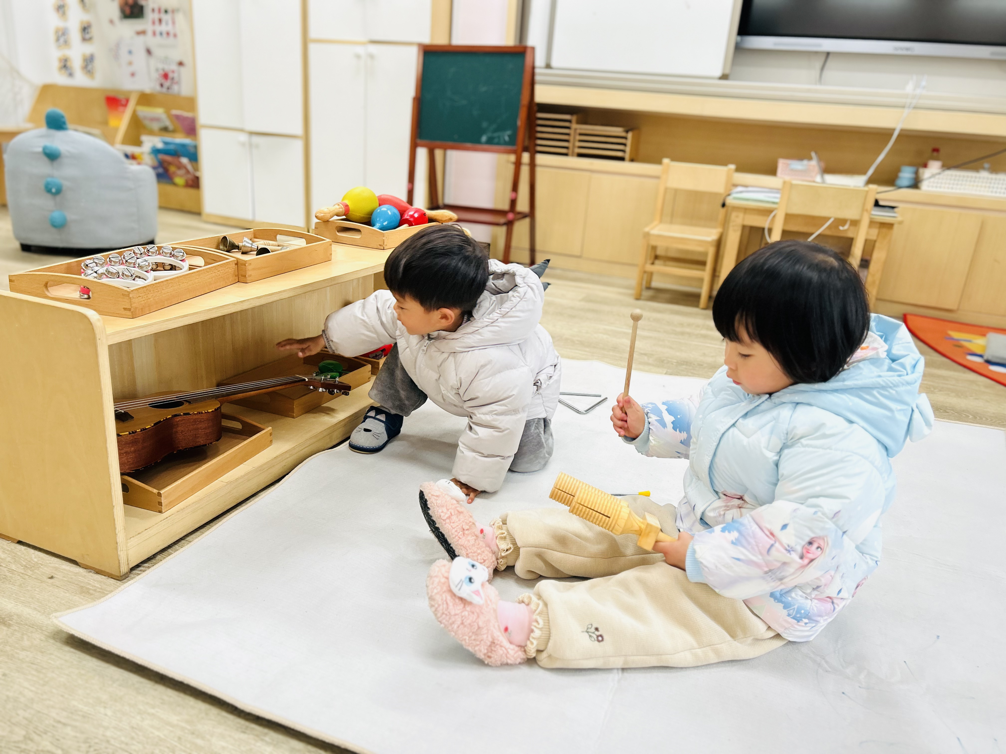  二、户外活动  （一）逛逛幼儿园、萌宠乐园  宝宝们逛了逛幼儿园，去看了菜地、小动物们。  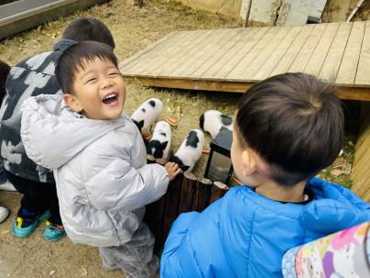  （二）滑滑梯  宝宝们在滑滑梯进行了户外运动。  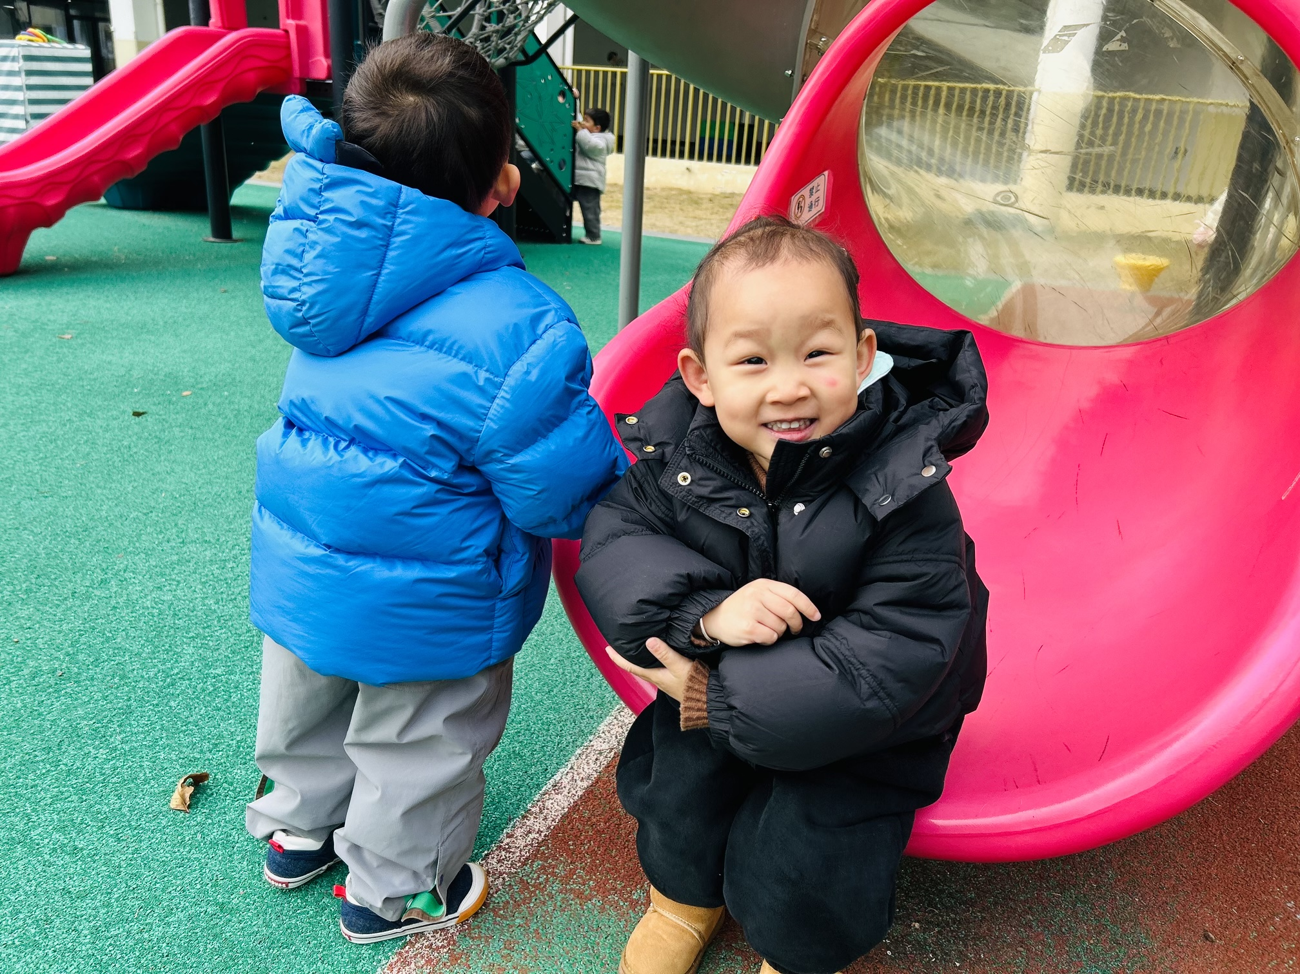  三、学习活动  （一）音乐游戏  宝宝们跟着音乐玩了一些音乐游戏，有《我的身体都会响》、《小跳蚤》、《小老鼠上灯台》；宝宝们还进行了点名。  （二）安全教育：防震减灾  今天宝宝们参加了防震演习活动，回来后我们也进行了安全教育，宝宝们初步了解了一些地震来临时的应对措施。  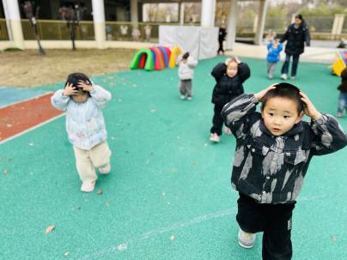
李艺珩 | 鲜牛奶 √  鹌鹑蛋√ | 薏米饭 √  蜜汁排骨√  手撕包菜√  番茄虾滑汤√ | 12：30前入睡。 | 芹菜鲜肉蒸饺√  奶酪棒√  车厘子√  香蕉√ | 无
高彦 |  |  |  |  | 无
周楚瑞 | 鲜牛奶 √  鹌鹑蛋√ | 薏米饭 √（一半）  蜜汁排骨√  手撕包菜√（少量）  番茄虾滑汤√ | 12：30前入睡。 | 芹菜鲜肉蒸饺√  奶酪棒√  车厘子√  香蕉√ | 无
孙露月 | 鲜牛奶 √  鹌鹑蛋√ | 薏米饭 √  蜜汁排骨√  手撕包菜√（少量）  番茄虾滑汤√ | 12：30前入睡。 | 芹菜鲜肉蒸饺√  奶酪棒√  车厘子√  香蕉√ | 无
陆瑾玙 | 鲜牛奶 √  鹌鹑蛋√ | 薏米饭 √（一半）  蜜汁排骨√  手撕包菜×  番茄虾滑汤√ | 12：30前入睡。 | 芹菜鲜肉蒸饺√  奶酪棒√  车厘子√  香蕉√ | 无
蔡荞一 | 鲜牛奶 √  鹌鹑蛋√ | 薏米饭 √（一半）  蜜汁排骨√  手撕包菜×  番茄虾滑汤√ | 12：30前入睡。 | 芹菜鲜肉蒸饺√  奶酪棒√  车厘子√  香蕉√ | 无
孙悦宁 | 鲜牛奶 √  鹌鹑蛋× | 薏米饭 √（一半）  蜜汁排骨√  手撕包菜×  番茄虾滑汤√ | 12：30前入睡。 | 芹菜鲜肉蒸饺√  奶酪棒√  车厘子√  香蕉√ | 无
吴心诺 | 鲜牛奶 √  鹌鹑蛋√ | 薏米饭 √（一半）  蜜汁排骨√  手撕包菜√（一半）  番茄虾滑汤√ | 12：30前入睡。 | 芹菜鲜肉蒸饺√  奶酪棒√  车厘子√  香蕉√ | 无
陈之里 | 鲜牛奶 √  鹌鹑蛋√ | 薏米饭 √（一半）  蜜汁排骨√  手撕包菜√（一半）  番茄虾滑汤√ | 12：40前入睡。 | 芹菜鲜肉蒸饺√  奶酪棒√  车厘子√  香蕉√ | 无
高彦淳 | 鲜牛奶 √  鹌鹑蛋√ | 薏米饭 √  蜜汁排骨√  手撕包菜√（一半）  番茄虾滑汤√ | 12：30前入睡。 | 芹菜鲜肉蒸饺√  奶酪棒√  车厘子√  香蕉√ | 1

